CONCOURS DE RECRUTEMENT D'ÉLÈVES PILOTE DE LIGNE
ÉPREUVE DE PHYSIQUE
Durée : 2 Heures
Coefficient : 1
Ce sujet comporte :
- 1 page de garde,
- 2 pages (recto-verso) d'instructions pour remplir le QCM,
- 1 page d'avertissement
- 5 pages de texte numérotées de 1 à 5 .
CALCULATRICE AUTORISÉE
ÉPREUVE DE PHYSIQUE
A LIRE TRÈS ATTENTIVEMENT
L'épreuve de physique de ce concours est un questionnaire à choix multiple qui sera corrigé automatiquement par une machine à lecture optique.
ATTENTION, IL NE VOUS EST DÉLIVRÉ QU'UN SEUL QCM
- Vous devez coller dans la partie droite prévue à cet effet, l'étiquette correspondant à l'épreuve que vous passez, c'est-à-dire épreuve de physique (voir modèle ci-dessous).
POSITIONNEMENT DES ÉTIQUETTES
Pour permettre la lecture optique de l'étiquette, le trait vertical matérialisant l'axe de lecture du code à barres (en haut à droite de votre QCM) doit traverser la totalité des barres de ce code.
EXEMPLES:
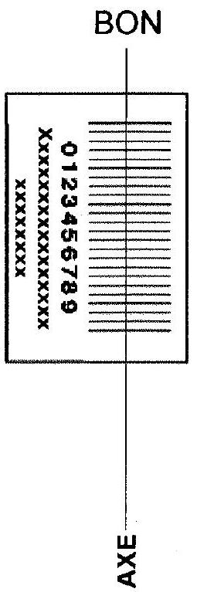

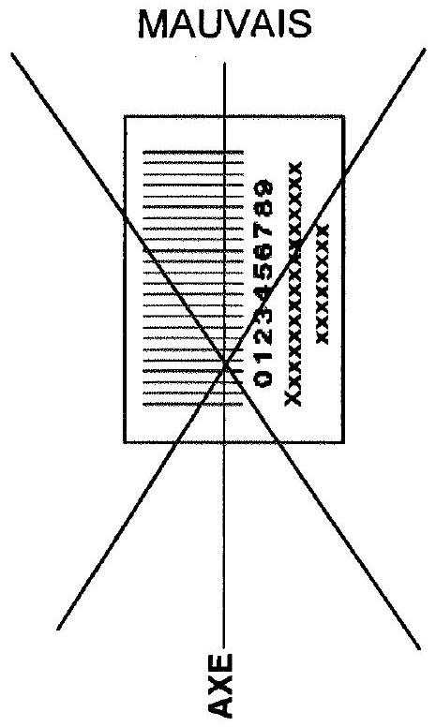

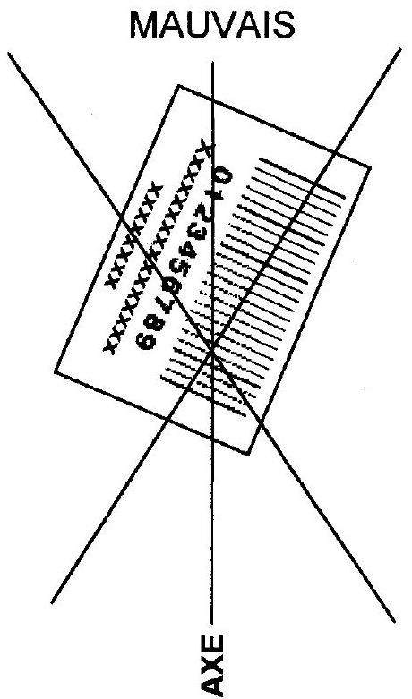
2) Pour remplir ce QCM, vous devez utiliser un STYLO BILLE ou une POINTE FEUTRE de couleur NOIRE.
3) Utilisez le sujet comme brouillon et ne retranscrivez vos réponses qu'après vous être relu soigneusement.
4) Votre QCM ne doit pas être souillé, froissé, plié, écorné ou porter des inscriptions superflues, sous peine d'être rejeté par la machine et de ne pas être corrigé.
5) Cette épreuve comporte 36 questions, certaines, de numéros consécutifs, sont liées. La liste des questions est donnée au début du texte du sujet.
Chaque candidat devra choisir au plus 24 questions parmi les 36 proposées.
II est inutile de répondre à plus de 24 questions : la machine à lecture optique lira les réponses en séquence en partant de la ligne 1, et s'arrêtera de lire lorsqu'elle aura détecté des réponses à 24 questions, quelle que soit la valeur de ces réponses.
Chaque question comporte au plus deux réponses exactes.
Tournez la page S.V.P.
6) A chaque question numérotée entre 1 et 36 , correspond sur la feuille-réponses une ligne de cases qui porte le même numéro (les lignes de 37 à 100 sont neutralisées). Chaque ligne comporte 5 cases $A$, $B$, C, D, E.
Pour chaque ligne numérotée de 1 à 36 , vous vous trouvez en face de 4 possibilités :
- soit vous décidez de ne pas traiter cette question, la ligne correspondante doit rester vierge.
- soit vous jugez que la question comporte une seule bonne réponse, vous devez noircir l'une des cases $A,B,C,D$.
- soit vous jugez que la question comporte deux réponses exactes, vous devez noircir deux des cases $A,B,C,D$ et deux seulement.
- soit vous jugez qu'aucune des réponses proposées $A,B,C,D$ n'est bonne, vous devez alors noircir la case $E$.
En cas de réponse fausse, aucune pénalité ne sera appliquée.
7) EXEMPLES DE RÉPONSES
Exemple I: Question 1 :
Pour une mole de gaz réel :
A) $\lim_{P→0} (PV)=RT$, quelle que soit la nature du gaz.
B) $PV=RT$ quelles que soient les conditions de pression et température.
C) Le rapport des chaleurs massiques dépend de l'atomicité.
D) L'énergie interne ne dépend que de la température.
Exemple II: Question 2:
Pour un conducteur ohmique de conductivité électrique $σ$, la forme locale de la loi d'OHM est:
A) $\vec{j}=\frac{\vec{E}}{σ}$
B) $\vec{j}=σ\vec{E}$
C) $\vec{E}=σ^{2}\vec{j}$
D) $\vec{j}=σ^{2}\vec{E}$
Exemple III: Question 3 :
A) Le travail lors d'un cycle monotherme peut être négatif.
B) Une pompe à chaleur prélève de la chaleur à une source chaude et en restitue à la source froide.
C) Le rendement du cycle de CARNOT est $1+\frac{T_{2}}{T_{1}}$.
D) Le phénomène de diffusion moléculaire est un phénomène réversible.
Vous marquerez sur la feuille réponse :
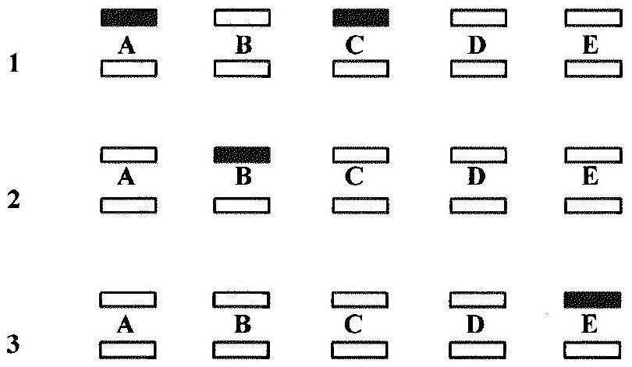
AVERTISSEMENT
Dans certaines questions, les candidats doivent choisir entre plusieurs valeurs numériques. Nous attirons leur attention sur les points suivants :
1- Les résultats sont arrondis en respectant les règles habituelles (il est prudent d'éviter les arrondis - ou des arrondis peu précis - sur les résultats intermédiaires).
2 - Les valeurs fausses qui sont proposées sont suffisamment différentes de la valeur exacte pour que d'éventuelles différences d'arrondi n'entraînent aucune ambiguïté sur la réponse.
QUESTIONS LIEES
[1, 2, 3, 4, 5, 6]
[7, 8, 9, 10, 11, 12]
[13, 14, 15, 16, 17, 18]
[19, 20, 21, 22, 23, 24, 25]
[26, 27, 28, 29, 30, 31]
[32, 33, 34, 35, 36]
On désigne par $R^{′}\left(O^{′}x^{′}y^{′}z^{′}\right)$ un repère d'origine $O^{′}$ dont les axes orthogonaux $O^{′}x^{′},O^{′}y^{′}$ et $O^{′}z^{′}$ sont respectivement parallèles aux axes $Ox,Oy$ et $Oz$ d'un repère $R(Oxyz)$ que l'on supposera galiléen. Un pendule simple est constitué d'un point matériel $P$ de masse $m$, suspendu à l'origine $O^{′}$ de $R^{′}$ par un fil sans masse ni raideur et de longueur $ℓ$. On note $θ$ l'angle que fait le fil, que l'on supposera constamment tendu, avec la verticale $Oy$ de $R$ (cf. figure ci-contre). Dans un premier temps, l'origine $O^{′}$ de $R^{′}$ reste fixe et confondue avec l'origine $O$ de $R$.
  - Quelle doit être la longueur $ℓ$ du fil pour que la période des petits mouvements du pendule soit $T_{0}=1 s$. On prendra pour norme de l'accélération de la pesanteur $\vec{g}=−g{\vec{e}}_{y}$, la valeur $g=9,8⋅ m⋅{ s}^{−2}$.
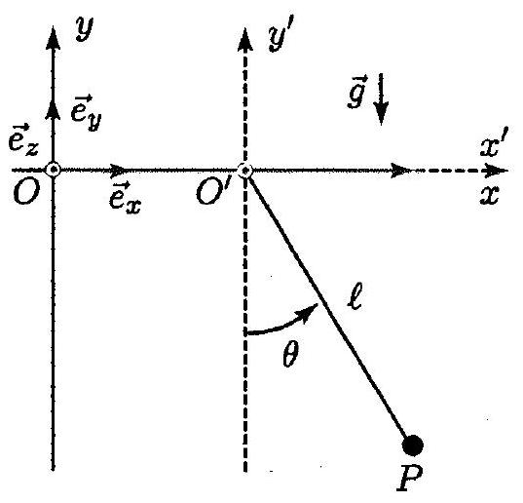
A) $ℓ=1,141 m$
B) $ℓ=0,714 m$
C) $ℓ=1,312 m$
D) $ℓ=0,248 m$
  - Le repère $R^{′}$ est maintenant animé d'un mouvement de translation rectiligne uniformément accéléré d'accélération constante $\vec{a}=a{\vec{e}}_{x}$.
Calculer le moment ${\vec{M}}_{O^{′}}\left({\vec{F}}_{ie}\right)$ par rapport au point $O^{′}$ de la force d'inertie d'entraînement ${\vec{F}}_{ie}$ qui s'applique au point $P$ dans le référentiel $R^{′}$.
A) ${\vec{M}}_{O^{′}}\left({\vec{F}}_{ie}\right)=−mℓacos⁡θ{\vec{e}}_{z}$
B) ${\vec{M}}_{O^{′}}\left({\vec{F}}_{ie}\right)=mℓa(cos⁡θ−sin⁡θ){\vec{e}}_{z}$
C) ${\vec{M}}_{O^{′}}\left({\vec{F}}_{ie}\right)=mℓa(cos⁡θ+sin⁡θ){\vec{e}}_{x}$
D) ${\vec{M}}_{O^{′}}\left({\vec{F}}_{ie}\right)=−mℓasin⁡θ{\vec{e}}_{y}$
  - Calculer le moment ${\vec{M}}_{O^{′}}\left({\vec{F}}_{ic}\right)$ par rapport au point $O^{′}$ de la force d'inertie de Coriolis ${\vec{F}}_{ic}$ qui s'applique au point $P$ dans le référentiel $R^{′}$.
A) ${\vec{M}}_{O^{′}}\left({\vec{F}}_{ic}\right)=−mℓ^{2}a{\vec{e}}_{z}$
B) ${\vec{M}}_{O^{′}}\left({\vec{F}}_{ic}\right)=mℓ^{2}\frac{{ d}^{2}θ}{ dt^{2}}{\vec{e}}_{x}$
C) ${\vec{M}}_{O^{′}}\left({\vec{F}}_{ic}\right)=−mℓcos⁡θ\frac{ dθ}{ dt}{\vec{e}}_{z}$
D) ${\vec{M}}_{O^{′}}\left({\vec{F}}_{ic}\right)=\vec{0}$
  - Déduire du théorème du moment cinétique appliqué en $O^{′}$ dans $R^{′}$ au point matériel $P$ l'équation différentielle à laquelle obéit l'angle $θ$.
A) $\frac{d^{2}θ}{ dt^{2}}=\frac{g}{ℓ}cos⁡θ+\frac{a}{ℓ}sin⁡θ$
B) $\frac{d^{2}θ}{ dt^{2}}=−\frac{a}{ℓ}cos⁡θ+\frac{g}{ℓ}sin⁡θ$
C) $\frac{d^{2}θ}{ dt^{2}}=−\frac{a}{ℓ}sin⁡θ+\frac{g}{ℓ}cos⁡θ$
D) $\frac{d^{2}θ}{ dt^{2}}=−\frac{g}{ℓ}sin⁡θ−\frac{a}{ℓ}cos⁡θ$
  - Déterminer la valeur $θ_{0}$ de l'angle $θ$ correspondant à la position d'équilibre du pendule.
A) $θ_{0}=−arctan⁡\frac{a}{g}$
B) $θ_{0}=arctan⁡\frac{a}{g}$
C) $θ_{0}=arctan⁡\frac{g}{a}$
D) $θ_{0}=−arctan⁡\frac{g}{a}$
  - Exprimer la période $T$ des petits mouvements autour de la position d'équilibre $θ_{0}$ en fonction de $ℓ,a$ et $g$.
A) $T=2π\sqrt{\frac{ℓa}{a^{2}+g^{2}}}$
B) $T=2π\sqrt{\frac{ℓ}{\sqrt{a^{2}+g^{2}}}}$
C) $T=2π\sqrt{\frac{ℓg}{a^{2}+g^{2}}}$
D) $T=2π\sqrt{\frac{ℓ}{a+g}}$
  - On désigne respectivement par $f$ et $f^{′}$ les distances focales objet et image d'une lentille mince $L$ de centre optique $O$ et de foyers principaux objet $F$ et image $F^{′}$. Un objet $\overline{AB}$ est disposé dans un plan de front de la lentille qui en donne une image $\overline{A^{′}B^{′}}$. Etablir la relation de conjugaison de Newton dans laquelle les positions sur l'axe
optique $A$ et $A^{′}$ des plans de fronts contenant l'objet et l'image sont respectivement repérées par rappport aux foyers objet $F$ et image $F^{′}$.
A) $\frac{\overline{FA}}{\overline{F^{′}A^{′}}}=\frac{f}{f^{′}}$
B) $\frac{\overline{FA}}{\overline{F^{′}A^{′}}}=\frac{f^{′}}{f}$
C) $\overline{FA}⋅\overline{F^{′}A^{′}}=−ff^{′}$
D) $\overline{FA}⋅\overline{F^{′}A^{′}}=ff^{′}$
  - Exprimer la relation de Newton donnant le grandissement transversal $G_{t}=\frac{\overline{A^{′}B^{′}}}{\overline{AB}}$ de la lentille en fonction de la position $\overline{FA}$ de l'objet par rapport au foyer objet $F$ et de la distance focale image $f^{′}$.
A) $G_{t}=\frac{\overline{FA}}{f^{′}}$
B) $G_{t}=\frac{f^{′}}{\overline{FA}}$
C) $G_{t}=−\frac{f^{′}}{\overline{FA}}$
D) $G_{t}=−\frac{\overline{FA}}{f^{′}}$
  - Une lunette de Galilée destinée à observer les objets terrestres est constituée d'un objectif convergent assimilable à une lentille mince $L_{1}$ de centre optique $O_{1}$, de distance focale image $f_{1}^{′}=25 cm$ et d'un oculaire divergent que l'on peut également assimiler à une lentille mince $L_{2}$ de centre optique $O_{2}$ et de distance focale image $f_{2}^{′}=−5 cm$. Les axes optiques des deux lentilles sont confondus et définissent l'axe optique de l'instrument.
Calculer numériquement la distance $e=O_{1}O_{2}$ entre les centres optiques des lentilles pour que le système soit afocal, c'est-à-dire pour qu'un observateur dont l'œil est normal puisse voir en accomodant à l'infini l'image que donne la lunette d'un objet situé à l'infini.
A) $e=10 cm$
B) $e=20 cm$
C) $e=30 cm$
D) $e=25 cm$
  - Un rayon lumineux entre dans l'instrument en faisant un angle $α_{1}$ avec l'axe optique. Exprimer l'angle $α_{2}$ que fait avec l'axe optique, le rayon qui émerge de la lunette.
A) $α_{2}=−\frac{f_{1}^{′}}{f_{1}^{′}+f_{2}^{′}}α_{1}$
B) $α_{2}=\frac{f_{1}^{′}+f_{2}^{′}}{f_{2}^{′}}α_{1}$
C) $α_{2}=−\frac{f_{2}^{′}}{f_{1}^{′}}α_{1}$
D) $α_{2}=−\frac{f_{1}^{′}}{f_{2}^{′}}α_{1}$
  - On définit le grossissement $G$ d'un instrument par le rapport $G=α_{i}/α_{o}$ de l'angle $α_{i}$ sous lequel un observateur voit un objet à travers l'instrument sur l'angle $α_{o}$ sous lequel il voit le même objet à l'œil nu. Calculer le grossissement $G$ de la lunette dans le cas de l'observation d'un objet à l'infini par un œil normal qui n'accomode pas.
A) $G=5$
B) $G=−2$
C) $G=−4$
D) $G=6$
  - La lunette étant toujours afocale, un objet de dimension $\overline{AB}$ est disposé dans le plan de front orthogonal à l'axe optique à une distance finie $\overline{O_{1}A}$ de l'objectif de la lunette. L'objectif en donne une image intermédiaire $\overline{A^{′}B^{′}}$ reprise par l'oculaire qui en donne une image définitive $\overline{A^{′′}B^{′′}}$ observable par un œil qui doit maintenant accomoder. Calculer dans ces conditions le grandissement transversal de la lunette défini par le rapport $γ=\overline{A^{′′}B^{′′}}/\overline{AB}$.
A) $γ=−\frac{f_{2}^{′}+f_{1}^{′}}{f_{1}^{′}}$
В) $γ=−\frac{f_{2}^{′}}{f_{1}^{′}+f_{2}^{′}}$
C) $γ=−\frac{f_{2}^{′}}{f_{1}^{′}}$
D) $γ=−\frac{f_{1}^{′}}{f_{2}^{′}}$
  - Le circuit représenté sur le schéma de la figure ci-contre est alimenté par une source de tension de force électromotrice sinusoïdale de pulsation $ω=100π{rad}^{−1}{ s}^{−1}$ et de valeur efficace $E_{0}=220 V$. La résistance $R$ est variable et $L_{0}=1H$.
Exprimer la puissance moyenne $P$ calculée sur une période qui est
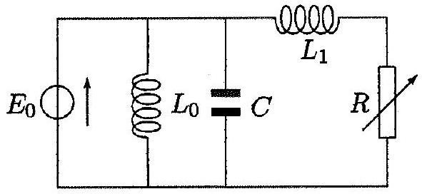
absorbée par la résistance $R$.
A) $P=\frac{RE_{0}^{2}}{R^{2}+L_{0}^{2}ω^{2}}$
B) $P=\frac{RE_{0}^{2}}{R^{2}+L_{1}^{2}ω^{2}}$
C) $P=\frac{RE_{0}^{2}}{L_{1}^{2}ω^{2}+L_{0}^{2}ω^{2}}$
D) $P=\frac{RCωE_{0}^{2}}{\sqrt{R^{2}+L_{0}^{2}ω^{2}}}$
  - Calculer la valeur $R_{0}$ de $R$ pour laquelle la puissance $P$ est maximale.
A) $R_{0}=\left(L_{1}+L_{0}\right)ω$
B) $R_{0}=\frac{L_{0}}{L_{1}Cω}$
C) $R_{0}=L_{1}ω$
D) $R_{0}=\frac{L_{1}}{L_{0}Cω}$
  - Calculer $L_{1}$ lorsque $P$ a sa valeur maximale $P_{M}$ sachant que $R_{0}=12Ω$.
A) $L_{1}=7,{37.10}^{−2}H$
B) $L_{1}=3,{82.10}^{−2}H$
C) $L_{1}=1,{72.10}^{−1}H$
D) $L1=5,15⋅{10}^{−1}H$
  - Calculer dans ces conditions la valeur maximale $P_{M}$ de $P$.
A) $P_{M}=2017 W$
B) $P_{M}=4810 W$
C) $P_{M}=7340 W$
D) $P_{M}=987 W$
  - Pour une valeur $R_{1}$ de $R\left(R_{1}>R_{0}\right)$, la puissance délivrée par le générateur vaut $P_{1}=1936 W$. Calculer $R_{1}$ en adoptant désormais pour $L_{1}$ la valeur trouvée précédemment.
A) $R_{1}=70Ω$
B) $R_{1}=45Ω$
C) $R_{1}=34Ω$
D) $R_{1}=16Ω$
  - Calculer la valeur de $C$ pour que, lorsque $R=R_{1}$, la tension aux bornes du générateur soit en phase avec le courant qu'il débite.
A) $C={38.10}^{−6} F$
B) $C={106.10}^{−6} F$
C) $C={340.10}^{−6} F$
D) $C={507.10}^{−6} F$
  - $n$ moles d'un gaz parfait évoluent d'un état initial $p_{i},V_{i},T_{i}$ vers un état final $p_{f},V_{f},T_{f}$. On désigne par $γ=c_{p}/c_{V}$ le rapport des capacités thermiques molaires respectivement à pression et à volume constants. Exprimer la variation $ΔU$ de son énergie interne.
A) $ΔU=\frac{p_{i}V_{i}−p_{f}V_{f}}{nγ}$
B) $ΔU=0$
C) $ΔU=\frac{p_{f}V_{f}−p_{i}V_{i}}{nR}$
D) $ΔU=\frac{p_{f}V_{f}−p_{i}V_{i}}{γ−1}$
  - Un récipient cylindrique horizontal muni d'un piston mobile $P$ qui peut coulisser sans frottement le long du cylindre est séparé en deux compartiments $A$ et $B$ par une paroi fixe $P_{0}$. L'ensemble constitué par le cylindre, le piston et les parois est adiabatique. Sur la face externe du piston s'exerce la pression atmosphérique $p_{0}$ que l'on suppose uniforme et constante.
Dans la situation initiale, le compartiment $A$ de volume $V_{A}$
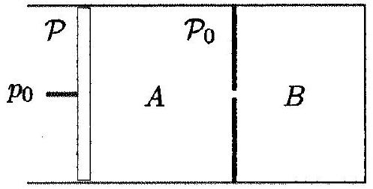
contient $n$ moles d'un gaz parfait à la pression $p_{0}$, le compartiment $B$, de volume $V_{B}$ est vide (pression négligeable).
On perce dans la paroi fixe $P_{0}$, un orifice suffisamment petit pour que le piston se déplace infiniment lentement. On suppose, dans un premier temps, que $V_{B}$ est suffisamment petit pour que dans l'état d'équilibre final le piston n'arrive pas en butée sur $P_{0}$. Calculer le volume $ΔV$ balayé par le piston lors de l'évolution du gaz vers l'état d'équilibre final caractérisé par le volume final $V_{f1}$ de l'ensemble des deux compartiments.
A) $ΔV=V_{A}+V_{B}−V_{f1}$
B) $ΔV=V_{f1}−V_{A}+V_{B}$
C) $ΔV=V_{f1}+V_{A}−V_{B}$
D) $ΔV=V_{f1}−V_{B}$
21. - Calculer, en appliquant le premier principe de la thermodynamique, le volume final $V_{f1}$ du gaz .
A) $V_{f1}=V_{A}+\frac{γ−1}{γ}V_{B}$
B) $V_{f1}=V_{B}+\frac{γ−1}{γ}V_{A}$
C) $V_{f1}=V_{B}+\frac{γ}{γ−1}V_{A}$
D) $V_{f1}=γV_{A}+\frac{V_{B}}{γ−1}$
22. - Calculer la température finale $T_{f1}$ du gaz.
A) $T_{f1}=\frac{p_{0}}{nR}\left(V_{B}+\frac{γ−1}{γ}V_{A}\right)$
B) $T_{f1}=\frac{p_{0}}{nR}\left(V_{A}+\frac{γ−1}{γ}V_{B}\right)$
C) $T_{f1}=\frac{p_{0}}{nR}\left(V_{B}+\frac{γ}{γ−1}V_{A}\right)$
D) $T_{f1}=\frac{p_{0}}{nR}\left(γV_{A}+\frac{V_{B}}{γ−1}\right)$
23. - Calculer la variation d'entropie $ΔS_{1}$ du gaz.
A) $ΔS_{1}=nγRln⁡\left[1+\frac{(γ−1)V_{B}}{γV_{A}}\right]$
B) $ΔS_{1}=\frac{nγR}{γ−1}ln⁡\left[1+\frac{(γ−1)V_{B}}{γV_{A}}\right]$
C) $ΔS_{1}=\frac{nγR}{γ−1}ln⁡\left[1+\frac{γV_{A}}{(γ−1)V_{B}}\right]$
D) $ΔS_{1}=\frac{nR}{γ}ln⁡\left[1+\frac{γV_{A}}{(γ−1)V_{B}}\right]$
24. - On suppose maintenant que $V_{B}$ est suffisamment grand pour que dans l'état d'équilibre final le piston soit en butée sur $P_{0}$. Calculer la pression finale $p_{f_{2}}$ du gaz.
A) $p_{f2}=γp_{0}\frac{V_{B}}{V_{A}}$
B) $p_{f2}=(γ−1)p_{0}\frac{V_{A}}{V_{B}}$
C) $p_{f2}=\frac{p_{0}}{γ}\frac{V_{B}}{V_{A}}$
D) $p_{f2}=γp_{0}\frac{V_{A}}{V_{B}}$
25. - Calculer la température finale $T_{f2}$ du gaz.
A) $T_{f2}=\frac{γp_{0}V_{A}}{nR}$
В) $T_{f2}=\frac{(γ−1)p_{0}V_{A}}{nR}$
C) $T_{f2}=\frac{p_{0}V_{A}}{nγR}$
D) $T_{f2}=\frac{p_{0}V_{B}}{n(γ−1)R}$
Une distribution de charges présentant une symétrie sphérique autour d'un point $O$ crée en un point $M$ quelconque de l'espace situé à une distance $OM=r$ de $O$, un potentiel électrostatique de la forme :
$$V(r)=\frac{q}{4πε_{0}r}exp⁡\left(−r/a_{0}\right)$$
où $a_{0}$ et $q$ sont des constantes positives.
26. - Quelle est la dimension de la constante $a_{0}$ ?
A) $a_{0}$ a la dimension d'un temps
B) $a_{0}$ a la dimension de l'inverse d'une longueur
C) $a_{0}$ a la dimension d'une longueur
D) $a_{0}$ a la dimension d'un potentiel
27. - Exprimer le champ électrique $\vec{E}$
A) $\vec{E}=\frac{q}{4πε_{0}}\frac{\vec{r}}{r^{3}}exp⁡\left(−r/a_{0}\right)$
B) $\vec{E}=\frac{q}{2πε_{0}}\frac{\vec{r}}{r^{2}}\left(\frac{2}{a_{0}}+\frac{1}{r}\right)exp⁡\left(−r/a_{0}\right)$
C) $\vec{E}=\frac{q}{2πε_{0}}\frac{\vec{r}}{r^{2}}\left(\frac{1}{a_{0}}+\frac{2}{r}\right)exp⁡\left(−r/a_{0}\right)$
D) $\vec{E}=\frac{q}{4πε_{0}}\frac{\vec{r}}{r^{2}}\left(\frac{1}{a_{0}}+\frac{1}{r}\right)exp⁡\left(−r/a_{0}\right)$
28. - Calculer le flux sortant $Φ(R)$ du champ électrique $\vec{E}$ à travers une sphère de rayon $R$ centrée sur $O$.
A) $Φ(R)=\frac{q}{4πε_{0}}\left(\frac{R}{a_{0}}+2\right)exp⁡\left(−R/a_{0}\right)$
B) $Φ(R)=\frac{q}{ε_{0}}\left(\frac{R}{a_{0}}+1\right)exp⁡\left(−R/a_{0}\right)$
C) $Φ(R)=\frac{q}{2πε_{0}}\left(\frac{R}{a_{0}}+1\right)exp⁡\left(−R/a_{0}\right)$
D) $Φ(R)=\frac{q}{4πε_{0}}exp⁡\left(−R/a_{0}\right)$
29. - Les limites $Φ(0)$ et $Φ(∞)$ du flux $Φ$ quand $R$ tend respectivement vers zéro et vers l'infini sont :
A) $Φ(0)=\frac{q}{ε_{0}}$ et $Φ(∞)=0$
B) $Φ(0)=\frac{q}{2πε_{0}}$ et $Φ(∞)=0$
C) $Φ(0)=\frac{q}{4πε_{0}}$ et $Φ(∞)=0$
D) $Φ(0)=\frac{q}{2ε_{0}}$ et $Φ(∞)=0$
30. - On en déduit que la distribution de charges qui crée ce potentiel est constituée :
A) d'une charge $q$ placée en $O$ et d'une charge $−q$ répartie dans tout l'espace
B) d'une charge $−q$ placée en $O$ et d'une charge $+q$ répartie dans tout l'espace
C) d'une charge $−q$ répartie dans tout l'espace
D) d'une charge $q$ placée en $O$ et d'une charge $2q$ répartie dans tout l'espace
31. - Calculer le potentiel $V_{0}(r)$ créé par la distribution de charge répartie dans tout l'espace.
A) $V_{0}(r)=\frac{q}{4πε_{0}r}$
B) $V_{0}(r)=−\frac{q}{ε_{0}r}exp⁡\left(−r/a_{0}\right)$
C) $\left.V_{0}(r)\right)=\frac{q}{2πε_{0}r}\left[exp⁡\left(−r/a_{0}\right)+1\right]$
D) $V_{0}(r)=\frac{q}{4πε_{0}r}\left[exp⁡\left(−r/a_{0}\right)−1\right]$
32. - Une bobine est constituée par un fil conducteur bobiné en spires jointives sur un tore circulaire à section carrée de côté $a$ et de rayon moyen $R$ (cf. figure ci-contre). On désigne par $n$ le nombre total de spires et par $I$ le courant qui les parcourt. Tout plan méridien du bobinage c'est-à-dire tout plan contenant 1'axe de révolution $Oy$ est :
A) plan de symétrie de la distribution de courant
B) plan d'antisymétrie de la distribution de courant
C) plan d'antisymétrie du champ magnétique
D) plan de symétrie du champ magnétique
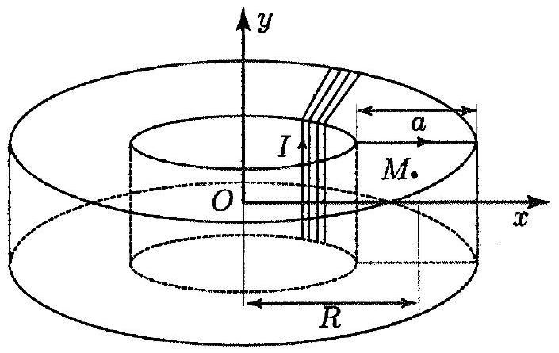
33. - Il en résulte que les lignes de champ du champ magnétique passant par un point quelconque $M$ situé à l'intérieur de la bobine sont :
A) des cercles d'axe $Oy$
B) des cercles de centre $O$
C) des cercles dont le centre est le centre de la spire contenant $M$
D) des carrés dont l'un des sommets contient $M$
34. - Calculer la norme du champ magnétique qui règne en un point $M(x,y)$ quelconque du plan $xOy$ à l'intérieur du tore.
A) $B=\frac{μ_{0}nI}{2π\sqrt{x^{2}+y^{2}}}$
B) $B=\frac{μ_{0}nI}{2πx}$
C) $B=\frac{μ_{0}nI}{2πy}$
D) $B=\frac{μ_{0}nIx}{2π\sqrt{x^{2}+y^{2}}}$
35. - Calculer le flux $φ$ du champ magnétique à travers la surface d'une spire dont la normale est orientée dans le sens du champ.
A) $φ=\frac{μ_{0}nIa}{2π}ln⁡\frac{2R+a}{2R−a}$
B) $φ=\frac{μ_{0}nIa}{2π}ln⁡\frac{R+a}{R−a}$
C) $φ=\frac{μ_{0}nIa}{2π}ln⁡\frac{R+2a}{2R−2a}$
D) $φ=\frac{μ_{0}nIa}{2π}ln⁡\frac{R}{a}$
36. - On désigne respectivement par $B_{max}$ et $B_{min}$ les valeurs maximum et minimum du champ magnétique à l'intérieur de la bobine. Calculer la valeur numérique du rapport $\frac{a}{R}$ pour une variation relative du champ de $10\%$ :
$$2\frac{B_{max}−B_{min}}{B_{max}+B_{min}}=10\%:$$
A) $\frac{a}{R}=0,100$
B) $\frac{a}{R}=0,050$
C) $\frac{a}{R}=0,075$
D) $\frac{a}{R}=0,200$

